**LAPORAN WEB FRAMEWORK**

**(Voting Online)**

**Berbasis Website Dengan Menggunakan Laravel**



**DOSEN PENGAMPU :**

**M. Muzaqi, S.Kom**

**DI SUSUN OLEH :**

**Nama : Abu Muslih Assulkhani**

**Kelas : 6B**

**Nim : 16090014**

**POLITEKNIK HARAPAN BERSAMA KOTA TEGAL**

**Jl. Mataram No.9, Kel. pesurungan lor, Kel. Pesurungan Lor · (0283) 35200**

**2019**

1. Pendahuluan

Perkembangan teknologi informasi saat ini telah membawa perubahan yang besar bagi manusia, termasuk untuk melaksanakan voting. Penggunaan teknologi komputer pada pelaksanaan voting ini dikenal dengan istilah electronic voting atau lazim disebut e-Voting. Pengertian E-Voting secara umum adalah penggunaan teknologi komputer pada pelaksanaan voting, pilihan teknologi komputer yang digunakan dalam implementasi dari e-voting sangat bervariasi, seperti penggunaan smart card untuk otentikasi pemilih, penggunaan internet 2 sebagai sistem pemungutan suara, penggunaan touch screen sebagai pengganti kertas suara, dan masih banyak lagi pilihan teknologi yang digunakan.

Salah satu cara yang cukup mudah dan efisien dalam pembangunan aplikasi e-voting pemilihan adalah dengan menggunakan arsitektur client-server. Sistem ini menjadi sebuah implementasi yang lazim dalam jaringan komputer. Ada beberapa metode arsitektur lain misalnya peer-to-peer dan client-queueclient, tetapi metode arsitektur client-server memiliki lebih banyak keunggulan, satu diantaranya adalah kemudahan dalam pengorganisasian data dan informasi. Jadi penggunaan all-computer-based voting system diharapkan mampu menekan biaya pengeluaran dalam proses voting.

1. Cara Penggunaan

* Tampilan Form Login Admin

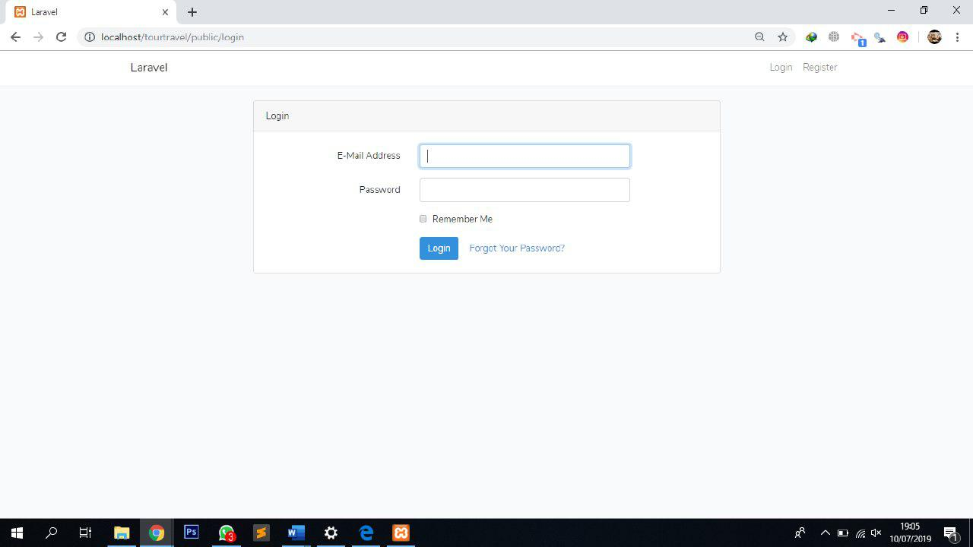

*Dengan memasukan username dan password login sebagai admin.*

* Tampilan dashboard dari admin Voting Online

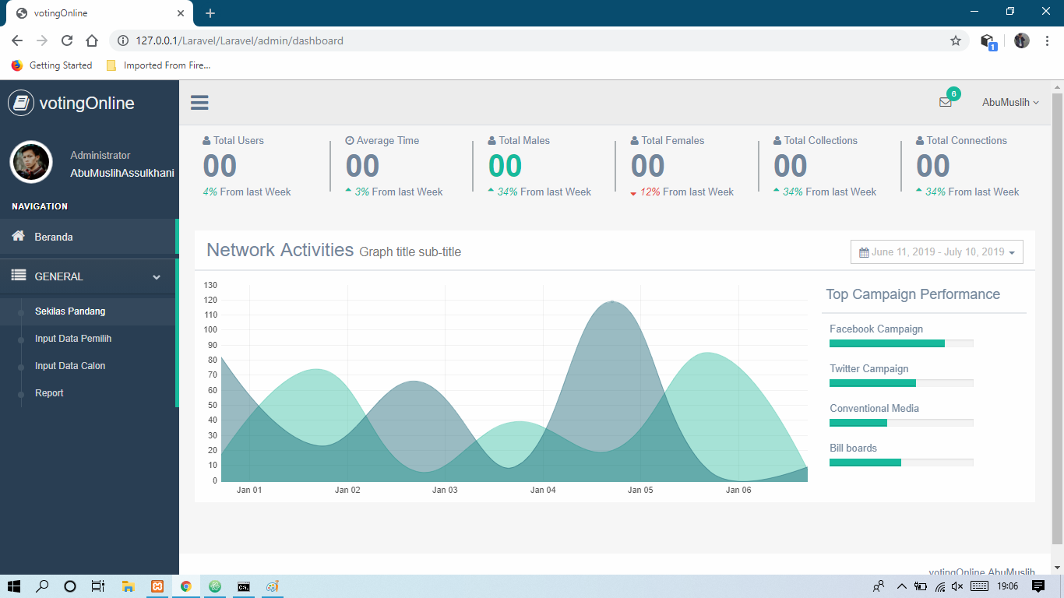

*Tampilan untuk melihat grafik dari voting yang sudah dilakukan pada user kepada calon yang sudah mereka pilih.*

* Tampilan Daftar Data Pemilih

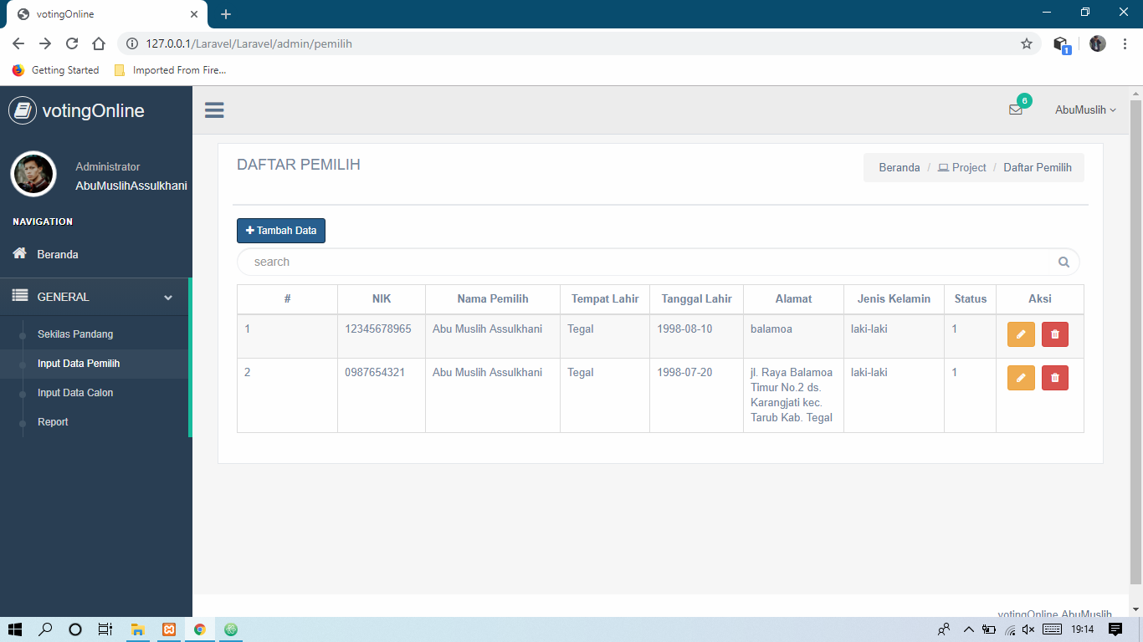

*Menunjukan data detail dari pemilih pada tampilan admin,*

* Tampilan Modul Tambah Pemilih

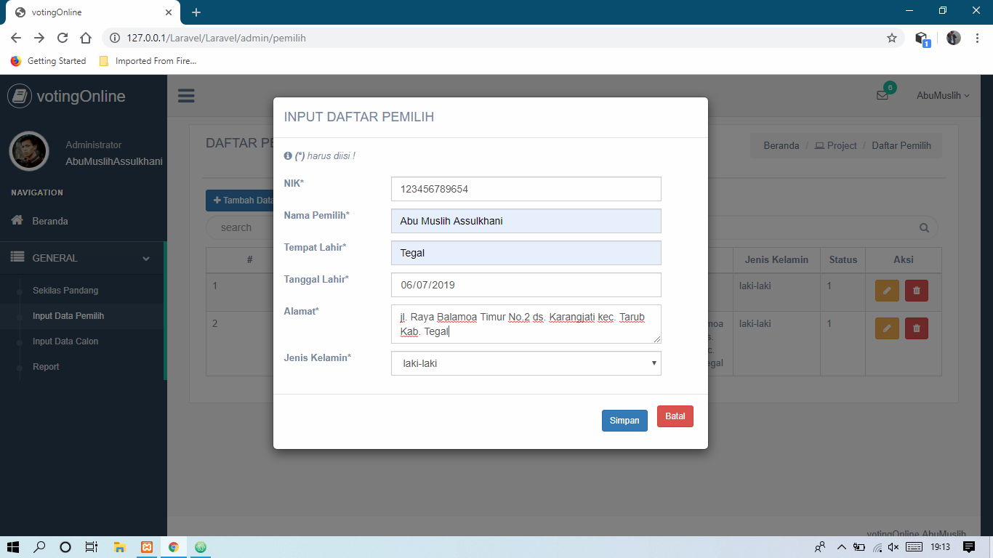

*Form modul tambah data yang dilakukan oleh admin untuk menambahkan data si pemilih.*

* Tampilan Form Modul Edit Data Pemilih

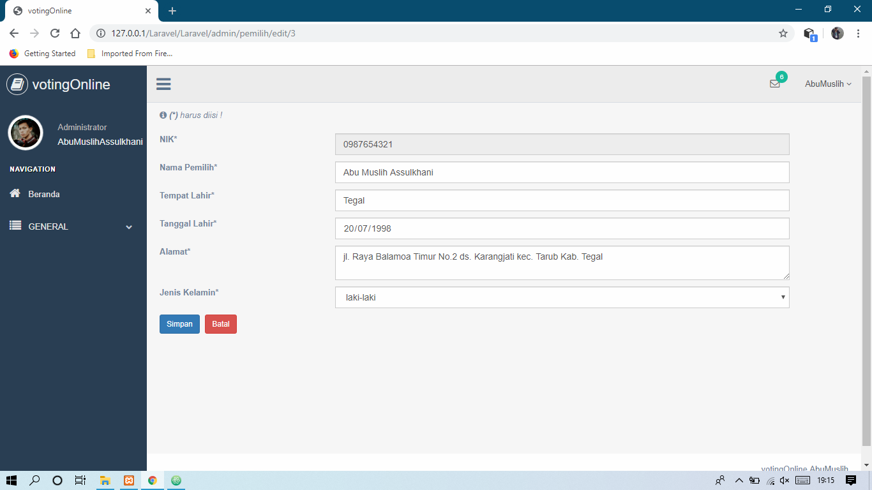

Admin dapat merubah data si pemilih.

* Tampilan Modul Hapus Data Pemilih

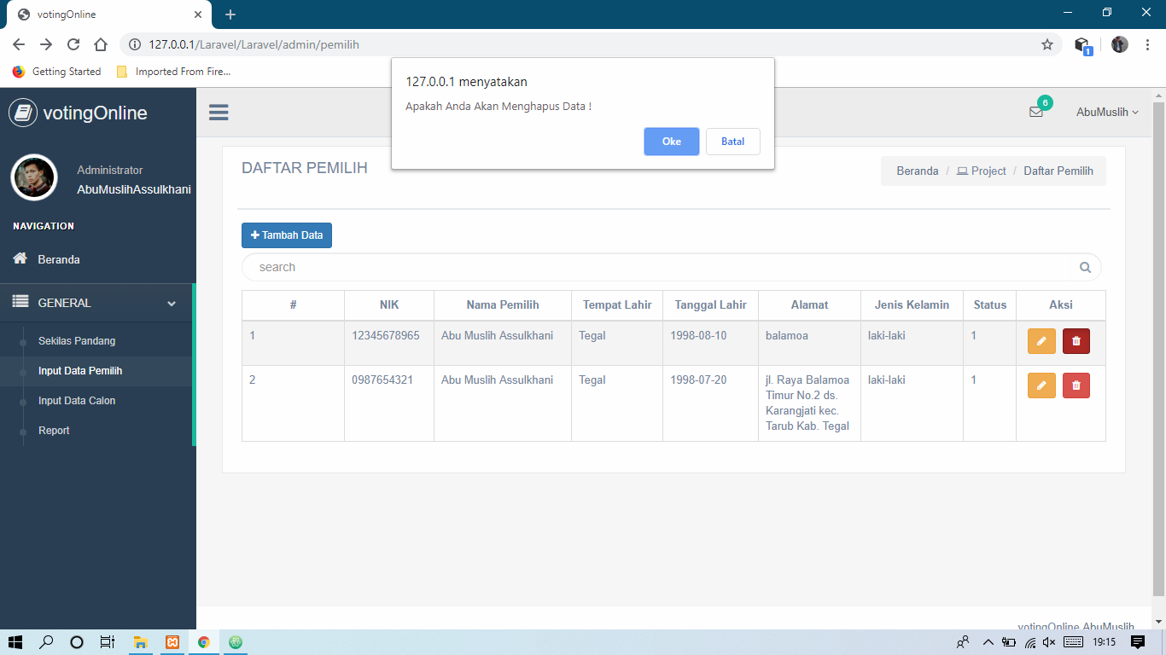

*Tampilan ketika admin menghapus data pemilih.*

* Tampilan Daftar Data Calon

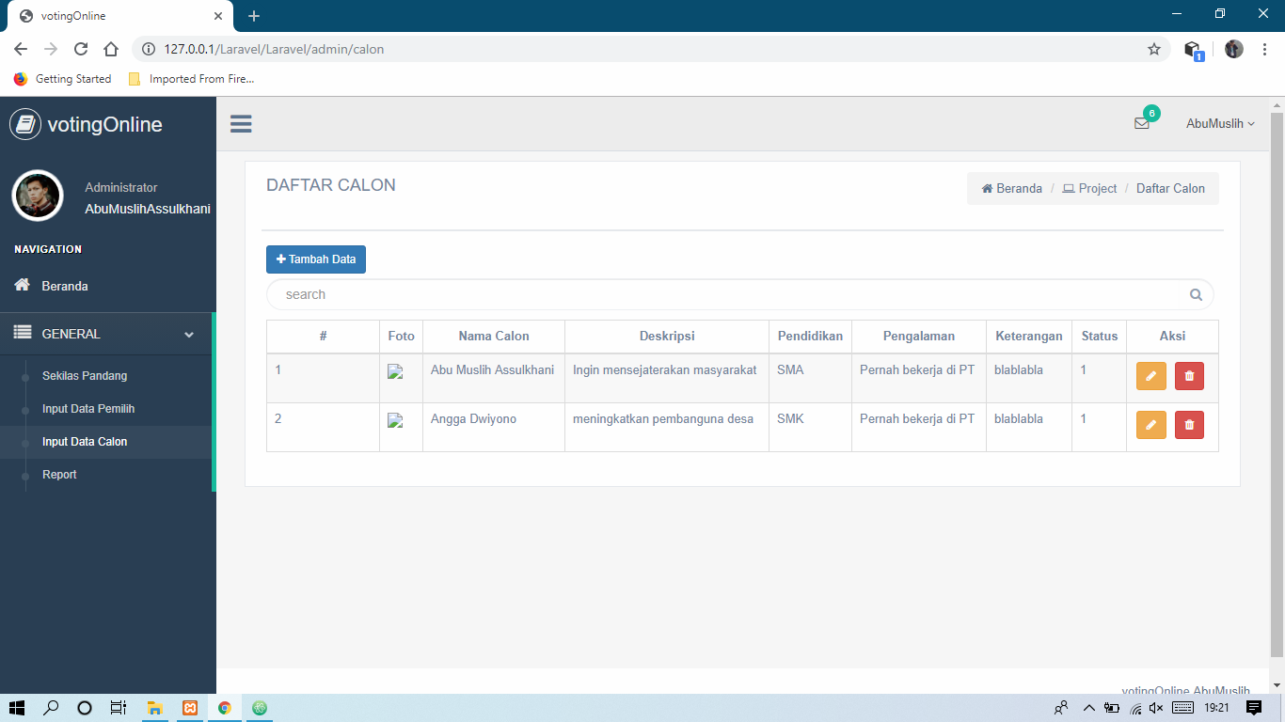

*Menampilkan data detail dari si calon.*

* Tampilan Modul Tambah Data Calon

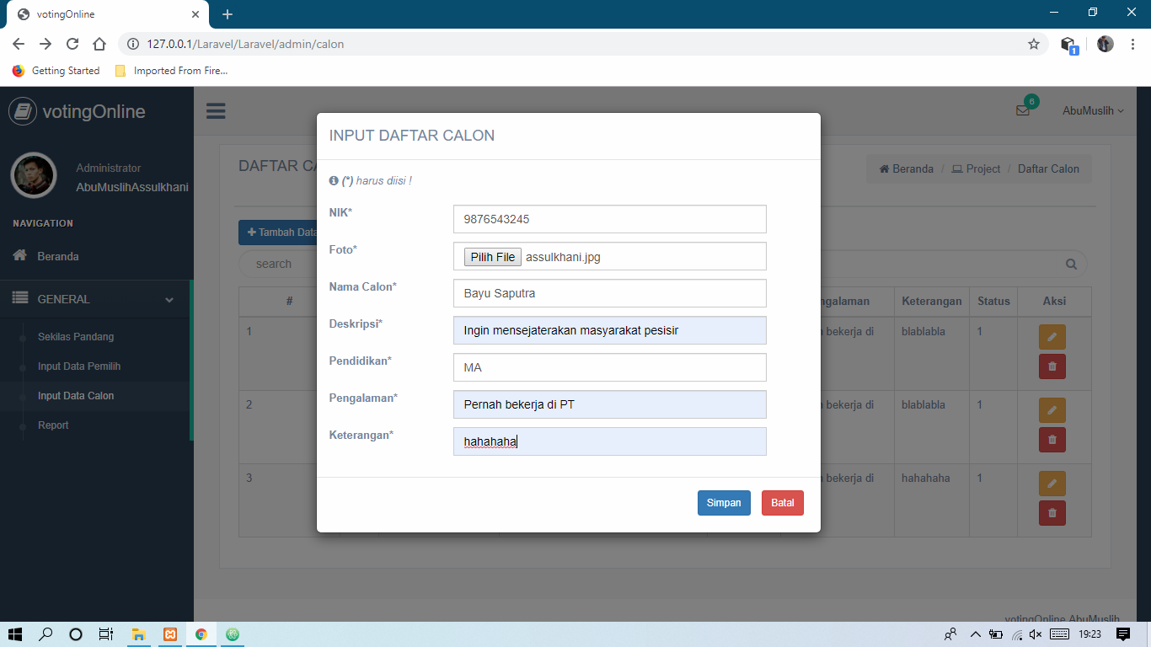

*Form tambah data calon yang diinputkan oleh admin.*

* Tampilan Form Modul Data Calon

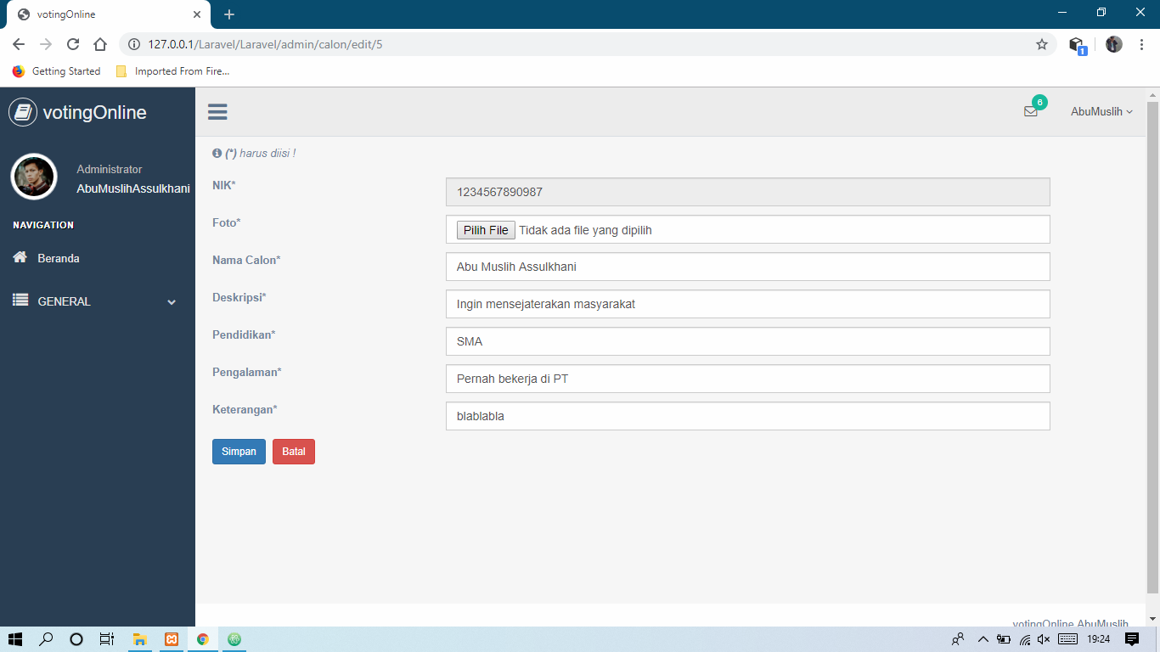

*Admin dapat melakukan perubahan data pada calon.*

* Tampilan Form Modul Hapus Data Calon

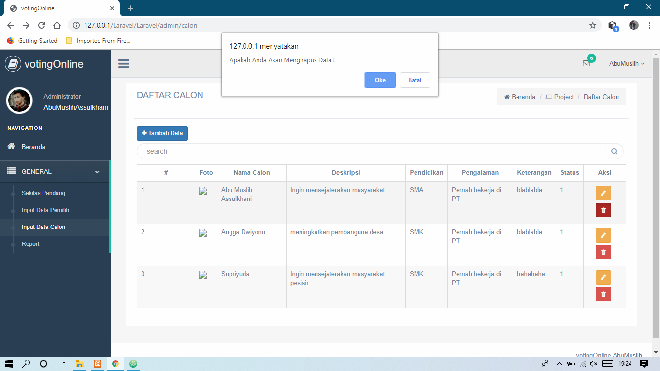

*Mengahapus data calon*

* Tampilan Report Data atau PrintOut Hasil Rekap VotingOnline

